Bains Médicinaux

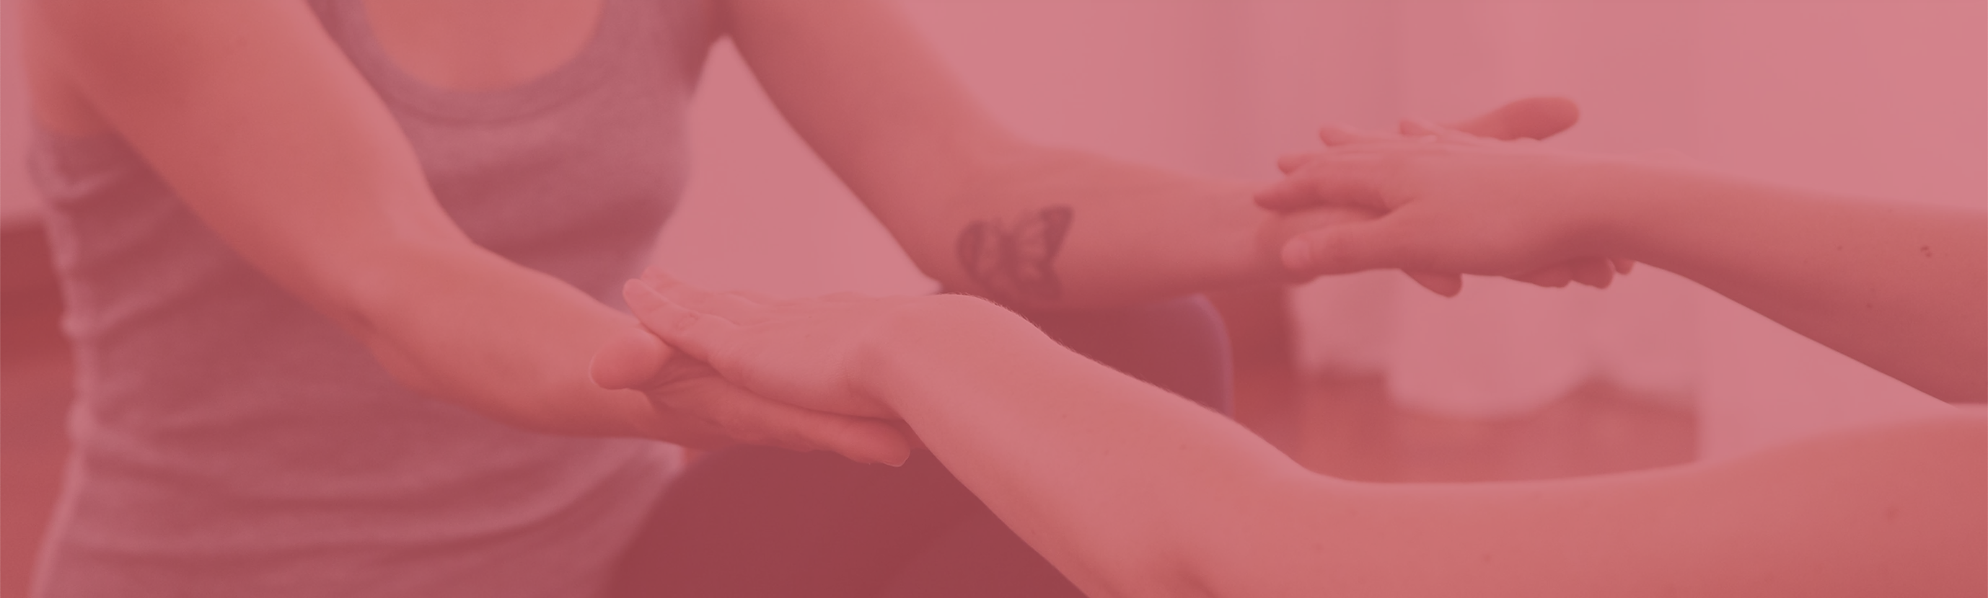

**BAINS DE SIEGE**

**BAINS DE VAPEURS PERINEALES**

***SOIREE «  MOMENTS DE FEMMES »***

**Vendredi 20 septembre 2024, de 18h à 20h   
12 rue de Ribérac - 24340 La Rochebeaucourt**

**Places limitées à 4 personnes.**

Durant cette soirée, je vous ferez découvrir une pratique ancestrale qu’est le bain médicinal selon votre problématique vue auparavant avec chacune d’entre vous. Je préparerais le protocole pour chacune en faisant un choix de plantes, de bain (bain de vapeur périnéal ou bain de siège), de température et de durée adapté à vos besoins.

**★** **Bains de Siège :** cette pratique consiste à immerger la zone périnéale et le bassin, parfois même selon les besoins jusqu’aux reins dans un bain avec une infusion de plantes médicinales choisies en fonction de la problématique ou besoin recherché.

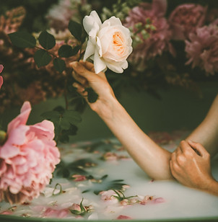

**★ Bains de Vapeurs Périnéals :** cette pratique consiste à se positionner accroupie ou assise au dessus d’un bol d’où émane les vapeurs d’une infusion de plantes médicinales choisies en fonction des besoins ou problématiques. On a l’action des principes actifs volatiles des plantes ainsi que de la chaleur qui va amener du mouvement et de la circulation dans le petit bassin pour des problèmes de stagnation entre autre.



​**TARIF : 20 €**

Aurélia Tritsmans • 06 82 05 13 06 • [bonheurdesoie@gmail.com](mailto:bonheurdesoie@gmail.com)

www.bonheur-de-soie.com

Siret 487 560 187 00055